День Героев Отечества

Класс | Дата проведе-ния | Название мероприятия | Описание  мероприятия | Фото
2-3б | 08.12.2022 | Место подвигу в наше время. | Дети на мероприятии прослушали о героях нашего времени. Рассказали о Евгении Родионове и других героях нашего времени | 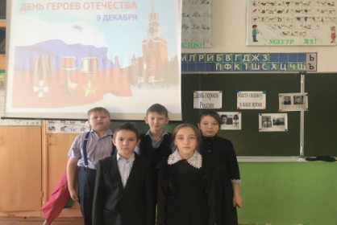
1,2,4 | 8.12.22г | Внеклассное мероприятие  «Герои России моей» | Дети из беседы и просмотра презентации, познакомились с биографиями и подвигами земляков, совершенными ими на фронтах Великой Отечественной Войны, а также с именами героев, которые в мирное время, рискуя своей жизнью совершали героические поступки.  Ребята почтили минутой молчания в память обо всех героях, погибших за мир и счастье на Земле. | 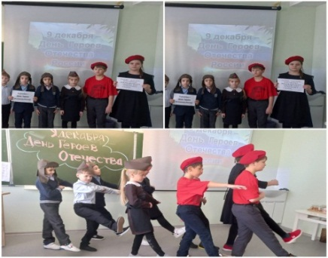
3 | 09.12.22 | Урок мужества «Герои Отечества» | Провели беседу о Героях Отечества, узнали о их подвигах. Так же рассмотрели ордена, которыми награждают Героев. | 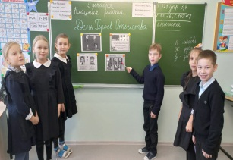
5 | 09.12.2022 | Урок мужества «О доблести, о подвиге, о славе!» | Ребята смотрели фильм о героях России, об их героических и мужественных поступках. Учащиеся узнали об истории праздника и о наших земляках, которые имеют звание Героя. | 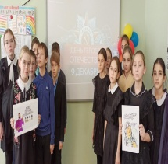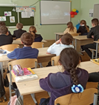
6,8 | 09.12.2022 | Час памяти  «И мужество, как знамя пронесли!» | Учащиеся узнали об истории праздника и о наших  земляках, которые имеют звание Героя. Вспомнили о солдатах, погибших во время Великой Отечественной войны, о тех, кто перенес нечеловеческие муки войны, кто пал смертью храбрых.  Почтили Минутой Молчания память обо всех героях,  погибших за мир и счастье на Земле. | 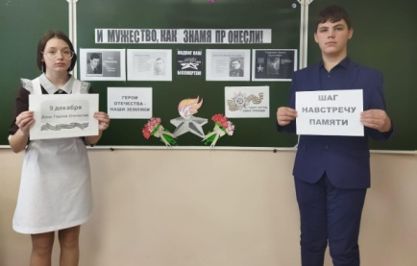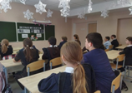
9 | 09.12.22 | О доблести, о подвиге о славе! | Ребята просмотрели презентацию о героях России, об их героических и мужественных поступках. Были зажжены свечи в память погибших героев. | 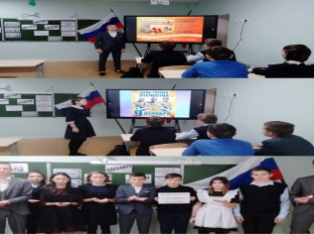
10,11 | 8.12.22 | Внеклассное мероприятие: «Герои СВО – наши земляки» | Учащиеся с помощью презентации раскрыли история становления праздника, познакомились со знаками отличия, а также с биографией героев СВО из Татарстана. Многие из героев – участников СВО в Украине - выпускники Казанского танкового училища. В конце мероприятия ребята почтили память павших героев Минутой молчания. | 